Fachpack in Nürnberg

GEA präsentiert neue Tiefziehverpackungsmaschine speziell für kleine und mittelständische Unternehmen im Lebensmittelbereich

Düsseldorf, 22. August 2024 – Gemäß dem Motto RE:THINK PACKAGING präsentiert GEA Kunden und Interessenten auf der Fachpack in Nürnberg vom 24. – 26. September (Halle 7A/Stand 563) die neueste Maschinen- und Steuerungstechnologie für den Lebensmittelbereich. Im Fokus steht die neue Tiefziehverpackungsmaschine PowerPak 1000 zum Verpacken von Fleisch und Fleischersatzprodukten, Geflügel oder Käse, die speziell als Einstiegsmaschine für das Thermoform-Segment entwickelt wurde und fortschrittliche Funktionen bietet, die bisher nur Maschinen des höheren Leistungsspektrums vorbehalten waren.

Mit der PowerPak 1000 in einer höheren Liga spielen

„Wir freuen uns die PowerPak 1000 einem breiten Publikum vorstellen zu können. Mit dieser Maschine können wir ab sofort auch kleinere Unternehmen bei der Effizienzsteigerung ihrer Verpackungsprozesse und der Erhöhung ihrer Ausbringungsmenge unterstützen und ihnen unsere langjährige Expertise und flexiblen Service zur Verfügung stellen,“ sagt Stefan Runkel, Produktmanager Thermoforming bei GEA Food Application Solutions. Für Unternehmen, die den Übergang von traditionellen Methoden wie Vakuumkammermaschinen oder Traysealern suchen, um ihre Kapazität und Flexibilität zu erhöhen, bietet die neue GEA-Lösung viele weitere Vorteile, wie beispielsweise die Flexibilität in der Packungsgröße oder der reduzierte Kunststoffverbrauch.

Die PowerPak 1000 kann Vakuum-, MAP- oder Skin-Verpackungen produzieren und erfüllt verschiedenste Produkt- und Verpackungsanforderungen, sodass Kunden in der Lage sind, die Maschine an die sich ändernden Bedürfnisse der Verbraucher schnell anzupassen. Die neue Verpackungsmaschine kann im GEA Technologie- und Applikationszentrum XLAB in Biedenkopf-Wallau live erlebt und getestet werden.

SmartPacker CX400 – weiteres Technologie-Highlight auf der Fachpack

Ein weiteres Highlight ist die vertikale Schlauchbeutelverpackungsmaschine SmartPacker CX400.
Die Verpackungsanlage produziert vier unterschiedliche Beuteltypen für viele verschiedene Produkte wie gefrorenes und frisches Obst, Gemüse, Kartoffeln oder Proteinnahrungsmittel. Dieses Form-Füll-Siegel-Modell ist auf hohe Kapazität und maximale Produktivität ausgelegt. Sie verarbeitet Sackbreiten zwischen 55 mm und 400 mm und bis zu 120 Beutel pro Minute.

Weitere Vorteile sind die schnelle Umrüstung von Beutelformaten und Folientypen in weniger als 5 Minuten und die empfindliche Erkennung von Produkt in der Versiegelung. Die von Hand gefertigten Formschultern mit einer Oberfläche aus High-Tech-Verbundwerkstoffen sorgen für einen reibungslosen Transport der Folie über die Schulter, sogar in feuchter oder nasser Umgebung. Das Smart Sealing-System des CX400 kann bis zu einer Million Beutel versiegeln, bevor ein Austausch der Siegelstreifen notwendig ist. Mit der Click-and-Go-Vorrichtung geschieht dies ohne lange Stillstandzeiten bei maximalem Output.

Weitere Informationen – GEA auf der Fachpack in Nürnberg, Halle 7, Stand 563

gea.com

Bildübersicht

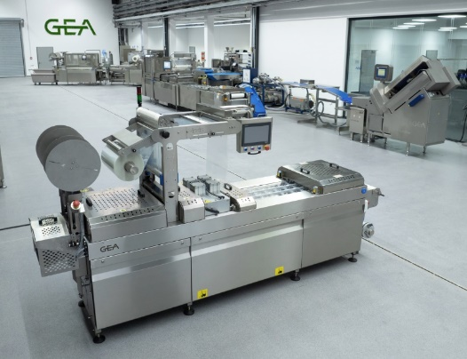
Bild 1: Die neue GEA PowerPak 1000 Thermoformer-Verpackungsmaschine ist speziell für kleine Unternehmen konstruiert und kann im GEA XLAB Technologiezentrum in Biedenkopf-Wallau getestet werden. (Quelle: GEA)

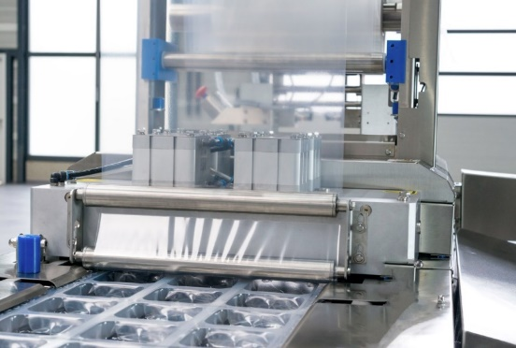
Bild 2: Folieneinlauf der Siegelstation im neuen GEA PowerPak 1000 Thermoformer (Quelle: GEA)

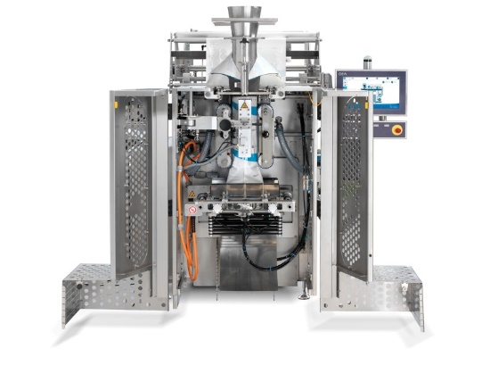
Bild 3: GEA SmartPacker CX400 (Quelle: GEA)

HINWEIS FÜR DIE REDAKTION
- Weitere Informationen zu GEA
- Weitere Informationen – GEA auf der Fachpack in Nürnberg, Halle 7, Stand 563
- Zur GEA Mediathek
- Features zu aktuellen Themen
- Übersicht Pressetermine
- Folgen Sie GEA auf  

Media Relations
GEA Group Aktiengesellschaft
Nicole Hoffmann
Peter-Müller-Str. 12, 40468 Düsseldorf
Telefon +49 211 9136-1503
nicole.hoffmann@gea.com

Über GEA
GEA ist weltweit einer der größten Systemanbieter für die Nahrungsmittel-, Getränke- und Pharmaindustrie. Der 1881 gegründete und international tätige Technologiekonzern fokussiert sich dabei auf Maschinen und Anlagen sowie auf anspruchsvolle Prozesstechnik, Komponenten und umfassende Service-Dienstleistungen. Mit mehr als 18.000 Beschäftigten erwirtschaftete der Konzern im Geschäftsjahr 2023 in über 150 Ländern einen Umsatz von rund 5,4 Mrd. EUR. Weltweit verbessern die Anlagen, Prozesse und Komponenten von GEA die Effizienz und Nachhaltigkeit in der Produktion von Kunden. Sie tragen erheblich dazu bei, den CO₂-Ausstoß, den Einsatz von Plastik und Lebensmittelabfall zu reduzieren. Dadurch leistet GEA einen entscheidenden Beitrag auf dem Weg in eine nachhaltige Zukunft, ganz im Sinne des Unternehmensleitbildes: „Engineering for a better world“.

GEA ist im deutschen MDAX und im europäischen STOXX® Europe 600 Index notiert und gehört zu den Unternehmen, aus denen sich die Nachhaltigkeitsindizes DAX 50 ESG, MSCI Global Sustainability sowie Dow Jones Sustainability World und Dow Jones Sustainability Europe zusammensetzen.

Weitere Informationen finden Sie im Internet unter gea.com.
Sollten Sie keine weiteren Mitteilungen der GEA erhalten wollen, senden Sie bitte eine E-Mail an pr@gea.com.

